第37次全国计算机等级考试
时间安排及网上报名流程

安庆师范学院在校学生全国计算机等级考试报名方式采用考生自行网上报名，考生通过我校“教务管理系统”的“网上报名”功能进行报名。
校外考生报名时间及方式另行通知，请考生密切关注。

- 考试时间：2013年上半年第37次全国计算机等级考试（以下简称NCRE）将于2013年3月30日至4月3日举行。笔试全国统一开考时间定于2013年3月30日上午9时整，上机考试从笔试当天开始至4月3日结束。
- 开考科目：
一级MS Office；
二级实施无纸化考试，分别是：C、VB、VFP、JAVA、ACCESS、C++（六科任选一科）；
三级PC技术、信息管理技术、网络技术、数据库技术（四科任选一科）；
四级 网络工程师、数据库工程师、软件测试工程师（三科任选一科）
二级无纸化科目及考试说明：二级无纸化科目为C、VB、VFP、JAVA、ACCESS和C++六科，在无纸化考试中，传统考试的笔试部分被移植到计算机上完成，考核内容和要求不变。无纸化考试时间为120分钟，满分100分，其中选择题40分，上机操作题60分。总分达到60分，可以获得合格证书。没有获得合格证书的考生,下一次考试不再安排补考，考生下一次考试需重新以新考生身份报名参加考试。
- 报名网址：安庆师范学院“教务管理系统”：http://jw1.aqtc.edu.cn/或 http://jw2.aqtc.edu.cn/
- 网上报名时间：2012年11月23日至12月9日
- 网上报名流程（见附件）
- 信息确认及缴费时间（分校区，按班级办理，不受理个人缴费）
菱湖校区：
12月12日（星期三）各班班长到红楼一楼继续教育学院办公室领取从网上报名系统集中下载打印的《考生报名登记表》。
12月14日（星期五）各班班长将经考生确认并签字的《考生报名登记表》和报名费交到红楼一楼继续教育学院办公室。
龙山校区：
12月13日-14日各班班长到C楼四成服务大厅领取从网上报名系统集中下载打印的《考生报名登记表》。
12月16日（星期日）各班班长将经考生确认并签字的《考生报名登记表》和报名费交到四成服务中心（12月16日 8:30-15:30有专人在C楼四成服务中心收费，中午不休息）。
- 准考证发放时间： 2012年3月15日至3月21日
请考生务必按时领取准考证，未按时领取准考证的考生视为弃考。
- 收 费
我省NCRE考试报名执行皖价费[2006]240号文件收费标准。即所有科目报名费按80元/生/次收取，补报二级、三级单科（笔试或机试）的考生按40元/科。
- 关于补考问题
第36次全国计算机等级考试二级、三级通过单科（笔试或上机）的考生，均在本次补考，成绩隔次无效。补考的考生也须到网上报名，但报名费只要交40元/科。一级和四级无补考。
- 其他注意事项
1、全国计考为学生自愿报名，报名信息在报名时间截止前（12月9日）可以撤销、修改和重报，报名截至后不得更改。网上报名未及时缴费的考生系统将自动记入诚信档案并在所在院系通报。请同学们慎重报名，报名后及时缴费，认真备考。
2、各班报名手续以班级为单位办理。请考生报名结束后及时到所在班级进行缴费。
3、请考生仔细核对《考生报名登记表》上考生信息（如姓名、性别、报考级别、身份证号码等），只有考生信息准确才能签字。如果发现信息有误，请考生在缴费前持身份证到菱湖校区红楼一楼继续教育学院办公室修改或12月16日8:30-15:30到C楼四成服务中心修改。
4、网上报名考生的照片在教务管理系统中提取，考生不用上传照片。

继续教育学院
二〇一二年十一月二十三日

第37次全国计算机等级考试
安庆师范学院在校学生网上报名流程

一、登录“教务管理系统”
“教务管理系统”的网址为：http://jw1.aqtc.edu.cn/或http://jw2.aqtc.edu.cn/，输入“用户名”和“密码”，登陆“教务管理系统”。
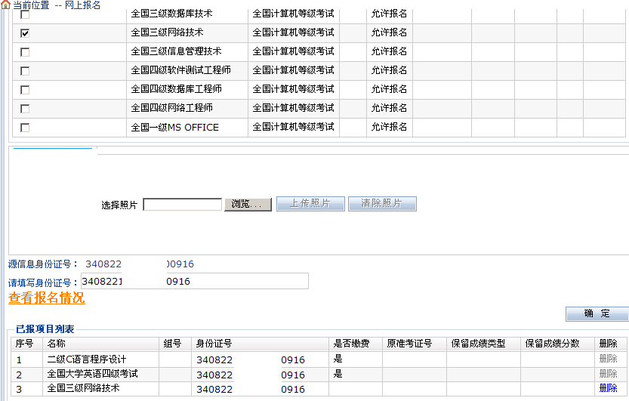
二、进行网上报名 依次点击“等级考试报名” 、“网上报名”,见如下界面。

再选择报考级别科目，单击“确定”后完成报名。
注意事项：
1、请考生看清报名级别和科目，慎重报名。报名信息在报名截止前（12月9日）可以撤销、修改和重报，报名截至后不得更改。网上报名未及时缴费的考生系统将自动记入诚信档案并在所在院系通报。请同学们慎重报名，报名后及时缴费，认真备考。
2、报名结束后，在“已报项目列表”中检查所报级别科目和身份证号。
三、关闭自己登录的系统页面，报名结束。
报名过程中如有问题，请拨电话咨询：5500114

